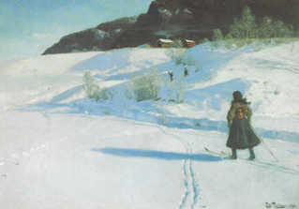
Billingstadspennen fra ca år 750 Fritz Thaulows bilde fra Hvalstad
Historielagets nysatsing – turer i nærområdet
med litt historie underveis!

Tur langs Hvalstad kultursti mandag 6. mai kl. 13.00

Lett tur på ca 5 km. Beregnet tid vel 2 timer. Vi følger Skustadgata (Gamle Ringeriksvei og pilegrimsleden) til Kirkeveien og deretter ned til Hvalstad stasjon, Solstadveien forbi Furubakken og tilbake til Skustadgata. Underveis forteller vi litt om alle -stadgårdene på Hvalstad, Husmorskolen på Berger, Hartmann pensjonatskole, noen kjente malere med motiver fra Hvalstad og den berømte «Furubakken» som lå i Solstadveien.

Det er meldt sol og 17 grader, så det kan være greit å ta med noe å drikke. «Øvre Hvalstad» har ingen matvare-butikker!

Turen starter på Skustadgata ved avkjøringen til Åstaddammen.
(Rett for jernbaneundergangen).
For de som kjører bil, er det noen parkeringsplasser her. I tillegg er det noen parkeringsmuligheter i Skustadgata. Jeg vil stå ved avkjøringen til Åstadryggen (med gul vest!) og tilvise parkeringsmuligheter.

Med vennlig hilsen
For Billingstad historielag
Tore-Wiggo Sørensen

